**Отношение One to Many в Hibernate**

У нас есть связь один ко многим. У одного человека(**Person**) может быть множество товаров(**Item**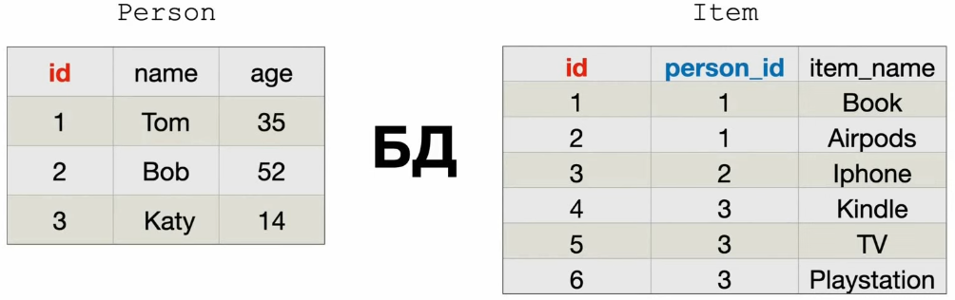).

Чтобы выстраивать связи между сущностями в **hibernate** существуют специальные аннотации: **@ManyToOne, @OneToMany, @JoinColumn.**

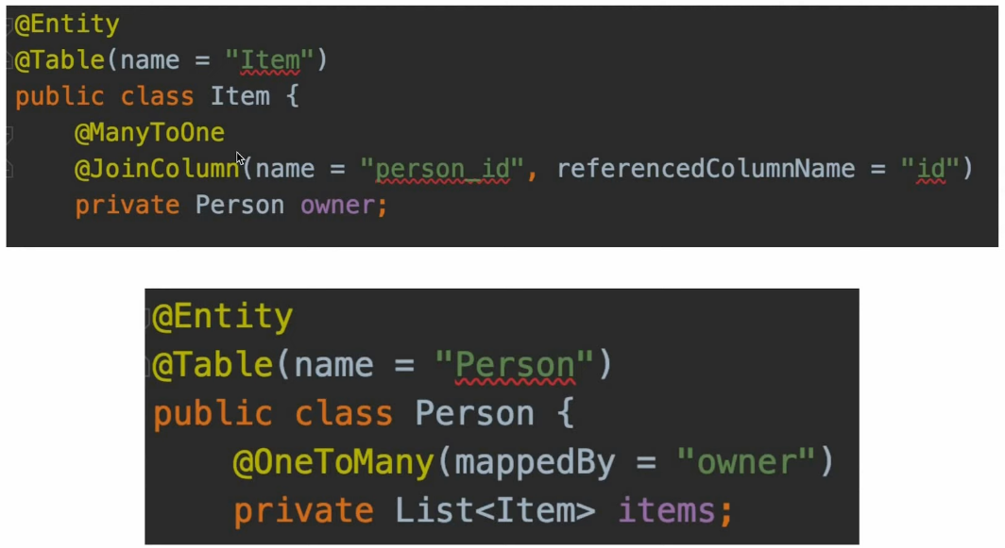 **@OneToMany –** используется на родительской сущности.

Здесь мы указываем название того поля в классе **Item**, которое ссылается на нас. В классе **Item** поле которое устанавливает связь между товарами и людьми называется **owner -** это название мы подставляем в эту аннотацию в аргумент **mappedBy**.

**@ManyToOne** – используется на дочерней сущности.

**@JoinColumn** – обозначает колонку внешнего ключа. Так как внешний ключ у нас находится в таблице **Item** в нашей базе данных, поэтому аннотация **@JoinColumn** используется в классе **Item** в нашем **java** приложении. В этой аннотации мы должны указать в качестве арагументов:

**1. name** **-** название колонки внешнего ключа в нашей таблице, в нашем примере это **person_id.**

**2. referrencedColumnName –** название колонки в родительской таблице, тоесть на какую колонку ссылкается колонка с внешний ключом в дочерней таблице.

**Примечание:** иногда сторону которая владеет внешнем ключом называют **owning side**.